Лабораторная работа №2

Арцыбашева Григория, КН-301

Оглавление

Введение 2

Локализация корня 2

Методы 2

1) Метод дихотомии 3

2) Метод хорд 3

3) Метод Ньютона 5

4) Метод парабол 5

5) Метод простой рекурсии 6

Результаты 7

# Введение

Исходное уравнение: $1+{ \sin{x}-1.2e}^{-x}=0$.

Точность приближения: $ε=0.5*{10}^{-5}$.

Пусть $f\left(x\right)=1+{ \sin{x}-1.2e}^{-x}$.

Тогда $f^{'}\left(x\right)=\cos{x}+{1.2e}^{-x}$ и $f^{''}\left(x\right)={ -sin{x}-1.2e}^{-x}$.

Необходимо найти такое $\check{ξ}$, что $\left|ξ-\check{ξ}\right|<ε$, при том $f\left(ξ\right)=0$.

# Локализация корня

Нужно найти такие $a$ и $b$, что $ξ∈[a,b]⊆D[f]$. При этом должны выполняться условия:

* $f$ непрерывна на $[a,b]$;
* $f\left(a\right)f\left(b\right)≤0$;
* $f^{'}\left(x\right)>\left(<\right) 0 ∀x∈[a,b]$.

Возьмём $a=0.05$ и $b=0.1$:

* $f$ непрерывна на $[0.05, \frac{π}{2}]$;
* $f\left(0.05\right)≈-0.09149<0$;
* $f\left(\frac{π}{2}\right)=\frac{e^{\frac{π}{2}}+\sqrt{2}{(e}^{\frac{π}{2}}-1.2)}{\sqrt{2}e^{\frac{π}{2}}}≈1.75>0$;
* $f^{'}\left(x\right)>0$ на $∀x∈[0.05, \frac{π}{2}]$.

# Методы

Программный код написан на языке Python. Ниже представлен программный код исходной функции и её производных:

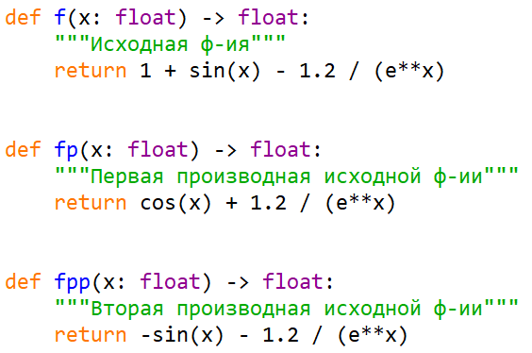

## Метод дихотомии

Критерий остановки: $\frac{b-a}{2^{n}}≤ε$.  
Итерационная формула:

$\left[a, b\right], n=0$,

$\left[a_{n},b_{n}\right]=\left\{\begin{aligned}\left[a_{n-1},x_{n-1}\right], f\left(a_{n-1}\right)f\left(x_{n-1}\right)<0 \\ \left[x_{n-1},b_{n-1}\right], f\left(x_{n-1}\right)f\left(b_{n-1}\right)<0\end{aligned}\right.$,

$x_{n}=\frac{a_{n}+b_{n}}{2}$.  
Программный код:

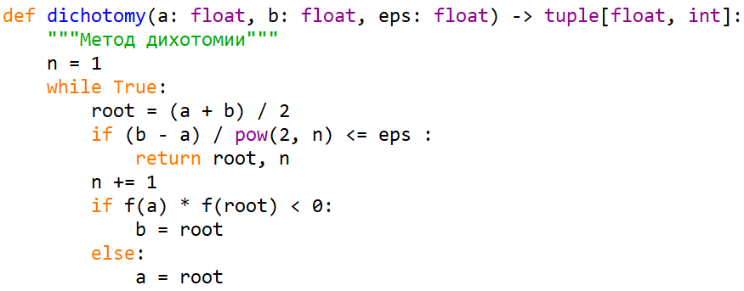

## Метод хорд

Для метода хорд в качестве начального приближения следует взять $x_{0}∈\left[a,b\right]: f\left(x_{0}\right)f^{''}\left(x_{0}\right)>0$. В нашем примере $x_{0}=a=0$, так как $f\left(0\right)f^{''}\left(0\right)=0.24>0$.

Критерий остановки для обоих методов: $|\frac{f(x_{n})}{m}|≤ε$,   
где $m=\min_{x∈[a,b]}\left|f^{'}\left(x\right)\right|>0$.

Программный код, вычисляющий $m$:

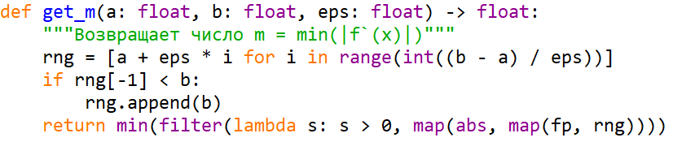

а) Метод неподвижных хорд

Итерационная формула: $x_{n+1}=x_{n}-\frac{f\left(x_{n}\right)}{f\left(x_{n}\right)-f\left(x_{0}\right)}(x_{n}-x_{0})$.  
Программный код:

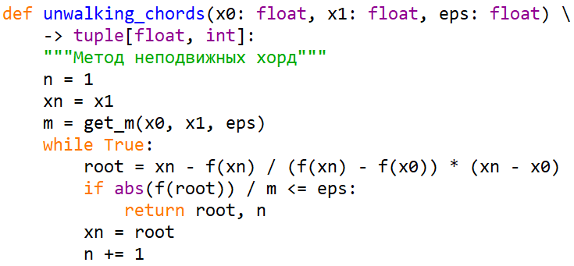

б) Метод подвижных хорд

Итерационная формула: $x_{n+1}=x_{n}-\frac{f\left(x_{n}\right)}{f\left(x_{n}\right)-f\left(x_{n-1}\right)}(x_{n}-x_{n-1})$.  
Программный код:

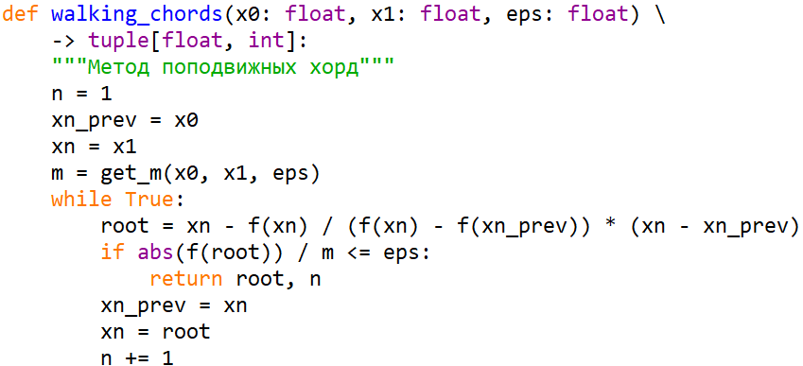

## Метод Ньютона

Для метода Ньютона в качестве начального приближения следует взять $x_{0}∈\left[a,b\right]: f\left(x_{0}\right)f^{''}\left(x_{0}\right)>0$. В нашем примере $x_{0}=a=0$ (см. метод хорд).

Критерий остановки: $\frac{M}{2m}{(x_{n+1}-x_{n})}^{2}≤ε$,

где $m=\min_{x∈[a,b]}\left|f^{'}\left(x\right)\right|>0$, $M=\max_{x∈[a,b]}\left|f^{''}\left(x\right)\right|>0$.

Программный код для вычисления $m$ приведён в описании метода хорд. Программный код для $M$:

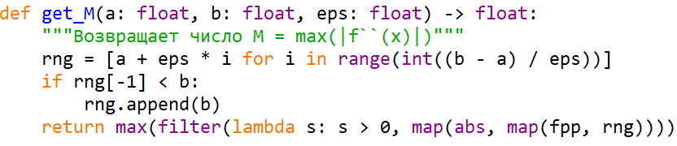

Итерационная формула: $x_{n+1}=x_{n}-\frac{f\left(x_{n}\right)}{f^{'}\left(x_{n}\right)}$.

Программный код:

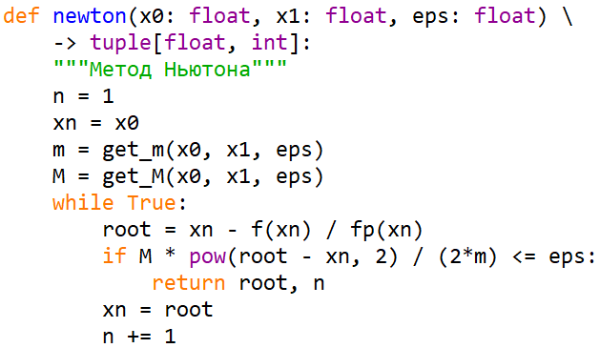

## Метод парабол

Критерий остановки: $\frac{M}{m}{(x_{n-1}-x_{n})}^{2}≤ε$,

где $m=\min_{x∈[a,b]}\left|f^{'}\left(x\right)\right|>0$, $M=\max_{x∈[a,b]}\left|f^{''}\left(x\right)\right|>0$.

Итерационная формула: $\left\{\begin{aligned}△x_{n}^{\left(±\right)}=\frac{-f^{'}(x_{n})±\sqrt{{(f^{'}(x_{n}))}^{2}+2Mf(x_{n})}}{-M} \\ x_{n+1}=x_{n}+△x_{n}^{\left(±\right)}\end{aligned}\right.$,

при этом $x_{n+1}$ должен принадлежать $[a,b]$.

Программный код:

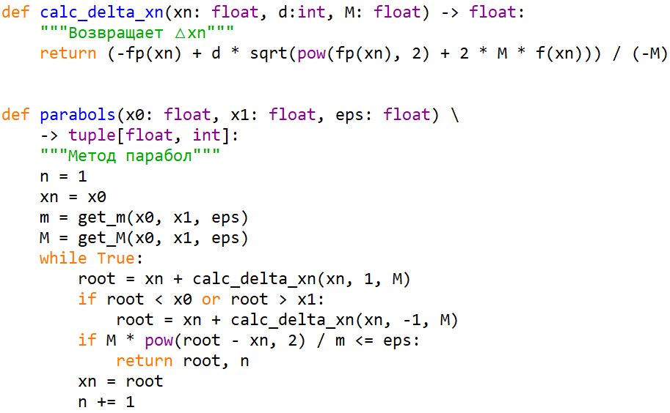

## Метод простой рекурсии

Критерий остановки: $\frac{q^{n}}{1-q}|x_{1}-x_{0}|≤ε$, где $q=\max_{x∈[a,b]}\left|φ^{'}\left(x\right)\right|$  
и $\left|φ'(x)\right|<1$.  
При этом $ξ=φ\left(ξ\right), ξ$- корень уравнения $x=φ(x)$.

В нашем примере $φ\left(x\right)=\ln{\frac{1.2}{1+ \sin{x}}}$. Тогда $φ^{'}\left(x\right)=-\frac{\cos{x}}{1+ \sin{x}}$.

Программный код для функций $φ$ и $φ'$:

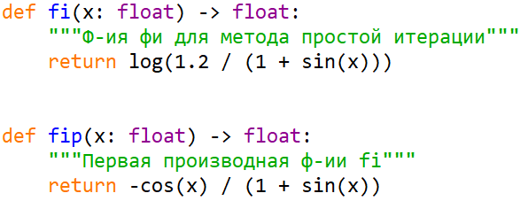

Программный код для $q$:

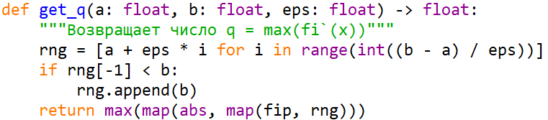

Итерационная формула: $x_{n+1}=φ(x_{n})$.

Программный код:

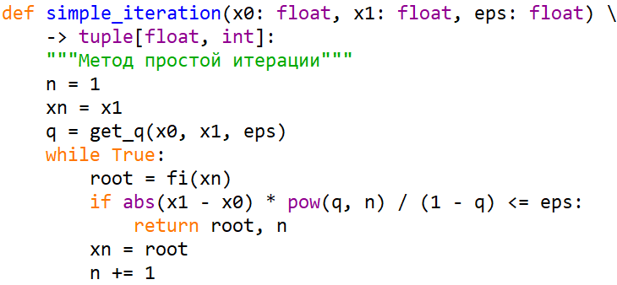

# Результаты

|  |  |  |
| --- | --- | --- |
| Метод | Количество итераций | Приближённое значение корня $\check{ξ}$ |
| 1 | 10 | 0.093069427223683 |
| 2а | 4 | 0.093271104578631 |
| 2б | 5 | 0.093271046055993 |
| 3 | 2 | 0.093270969297129 |
| 4 | 2 | 0.093271046218139 |
| 5 | 313 | 0.093271046162112 |

m = 0.249455491620914;

M = 1.293472889014430;

q = 0.951209595032922.